BÁO CÁO PHÂN TÍCH, THIẾT KẾ HỆ THỐNG
VÀ MÔ TẢ PROTOCOL TƯƠNG TÁC
Dự án: AndroidUTH06WorkoutManagementApp
Ứng dụng quản lý bài tập thể dục trên nền tảng Android — Kotlin · Jetpack Compose · MVVM
Tài liệu bao gồm 3 phần:
Phần I — Báo cáo phân tích tổng quan dự án
Phần II — Tài liệu thiết kế chi tiết (Design Document)
Phần III — Tài liệu mô tả Protocol tương tác giữa các thành phần

PHẦN I — BÁO CÁO PHÂN TÍCH TỔNG QUAN DỰ ÁN

1. Giới thiệu
AndroidUTH06WorkoutManagementApp là ứng dụng di động chạy trên nền tảng Android, được xây dựng nhằm giúp người dùng quản lý các bài tập thể dục cá nhân: thêm, sửa, xóa, tìm kiếm, lọc theo phân loại và xem thống kê tổng quan quá trình luyện tập.
Ứng dụng được phát triển hoàn toàn bằng Kotlin với giao diện dựng bằng Jetpack Compose, tổ chức theo kiến trúc MVVM. Ở phiên bản hiện tại, dữ liệu bài tập được khởi tạo sẵn (mock data) và quản lý trong bộ nhớ thông qua StateFlow của WorkoutViewModel — chưa có tầng lưu trữ cục bộ (Room/DataStore) hay đồng bộ máy chủ.

1.1. Mục tiêu
- Xây dựng ứng dụng quản lý bài tập đơn giản, dễ dùng, giao diện theo chuẩn Material Design 3.
- Áp dụng kiến trúc MVVM và mô hình luồng dữ liệu một chiều (Unidirectional Data Flow) để tách biệt rõ giao diện và logic nghiệp vụ.
- Đảm bảo trạng thái giao diện luôn nhất quán với dữ liệu thông qua StateFlow<WorkoutUiState>.
- Thiết kế cấu trúc mã nguồn rõ ràng, dễ mở rộng khi bổ sung lưu trữ bền vững hoặc tính năng mới.

1.2. Phạm vi tài liệu
Tài liệu này được xây dựng trực tiếp từ mã nguồn thực tế trong kho AndroidUTH06WorkoutManagementApp-main, gồm ba phần: (A) phân tích yêu cầu và kiến trúc tổng quan, (B) thiết kế chi tiết dữ liệu — giao diện — UML, và (C) mô tả protocol/giao thức tương tác giữa View, ViewModel và Model.

2. Công nghệ và môi trường phát triển
Thành phần | Phiên bản / Chi tiết
Ngôn ngữ | Kotlin 2.2.10
UI Toolkit | Jetpack Compose (BOM 2026.02.01), Material 3
Kiến trúc | MVVM (Model – View – ViewModel) + Unidirectional Data Flow
Quản lý trạng thái | kotlinx.coroutines StateFlow / MutableStateFlow
Lifecycle | androidx.lifecycle:lifecycle-viewmodel-compose, lifecycle-runtime-compose 2.8.4
Điều hướng | androidx.navigation:navigation-compose 2.8.5
Build tool | Gradle (AGP 9.3.1), compileSdk 36, minSdk 26, targetSdk 36
IDE | Android Studio
Kiểm thử | JUnit 4, Espresso, androidx.test (ExampleInstrumentedTest, ExampleUnitTest)

3. Kiến trúc hệ thống
Ứng dụng tổ chức theo MVVM: View (các Composable trong com.example.ui) chỉ hiển thị dữ liệu và chuyển tiếp sự kiện; ViewModel (WorkoutViewModel) giữ và xử lý toàn bộ logic nghiệp vụ, expose trạng thái qua StateFlow<WorkoutUiState>; Model (WorkoutEntity) là data class mô tả một bài tập, hiện được lưu trong danh sách ở bộ nhớ (chưa có tầng Repository/Database).
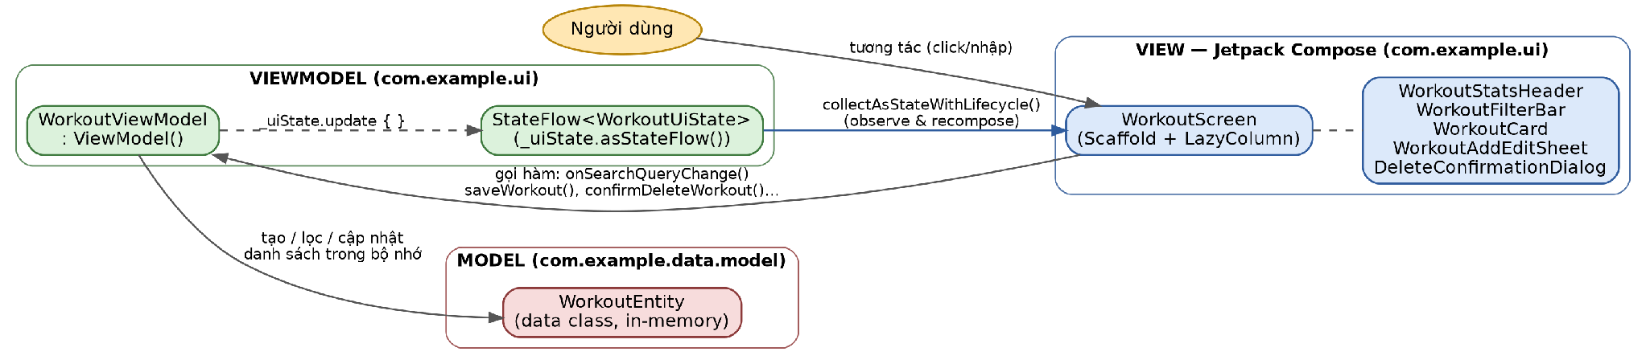
Hình 1. Sơ đồ kiến trúc MVVM của ứng dụng (theo mã nguồn thực tế)

4. Cấu trúc dự án
Cấu trúc thư mục chính của module app:
Tệp / Thành phần | Đường dẫn | Vai trò
MainActivity | app/src/main/java/com/example/MainActivity.kt | Entry point, gọi WorkoutAppTheme { AppNavigation() }.
WorkoutEntity | app/src/main/java/com/example/data/model/WorkoutEntity.kt | Data class mô tả một bài tập (Model).
WorkoutUiState | app/src/main/java/com/example/ui/WorkoutUiState.kt | Trạng thái giao diện + các giá trị thống kê tính toán.
WorkoutViewModel | app/src/main/java/com/example/ui/WorkoutViewModel.kt | Toàn bộ logic nghiệp vụ: thêm/sửa/xóa/lọc/tìm kiếm.
WorkoutScreen | app/src/main/java/com/example/ui/WorkoutScreen.kt | Màn hình chính (Scaffold + LazyColumn).
WorkoutStatsHeader | app/src/main/java/com/example/ui/components/WorkoutStatsHeader.kt | Hiển thị tổng số bài tập / phút / kcal.
WorkoutFilterBar | app/src/main/java/com/example/ui/components/WorkoutFilterBar.kt | Thanh tìm kiếm + FilterChip theo phân loại.
WorkoutCard | app/src/main/java/com/example/ui/components/WorkoutCard.kt | Hiển thị 1 bài tập dạng thẻ, nút Sửa/Xóa.
WorkoutAddEditDialog | app/src/main/java/com/example/ui/components/WorkoutAddEditDialog.kt | ModalBottomSheet (WorkoutAddEditSheet) thêm/sửa bài tập.
DeleteConfirmationDialog | app/src/main/java/com/example/ui/components/DeleteConfirmationDialog.kt | AlertDialog xác nhận trước khi xóa.
AppNavigation | app/src/main/java/com/example/ui/navigation/AppNavigation.kt | NavHost với route duy nhất WORKOUT_LIST.
Color / Theme / Type | app/src/main/java/com/example/ui/theme/ | Định nghĩa Material Theme của ứng dụng.
ExampleInstrumentedTest | app/src/androidTest/java/com/example/ExampleInstrumentedTest.kt | Kiểm thử instrumented (chạy trên thiết bị/emulator).
ExampleUnitTest | app/src/test/java/com/example/ExampleUnitTest.kt | Kiểm thử unit test (chạy trên JVM cục bộ).

5. Yêu cầu chức năng (Functional Requirements)
Mã | Chức năng | Hàm xử lý tương ứng trong WorkoutViewModel
FR-01 | Thêm bài tập mới | openAddWorkoutDialog(), saveWorkout(...)
FR-02 | Sửa bài tập | openEditWorkoutDialog(workout), saveWorkout(...)
FR-03 | Xóa bài tập (có xác nhận) | requestDeleteWorkout(), confirmDeleteWorkout(), cancelDeleteWorkout()
FR-04 | Xem danh sách bài tập | uiState.filteredWorkouts (hiển thị trong LazyColumn)
FR-05 | Tìm kiếm theo từ khóa | onSearchQueryChange(query)
FR-06 | Lọc theo phân loại | onCategorySelected(category)
FR-07 | Xem thống kê tổng quan | totalWorkouts / totalDurationMinutes / totalCaloriesBurned

6. Yêu cầu phi chức năng (Non-functional Requirements)
- Hiệu năng: cập nhật UI tức thời nhờ StateFlow + recomposition có kiểm soát của Jetpack Compose, không cần thao tác bất đồng bộ phức tạp vì dữ liệu nằm trong bộ nhớ.
- Khả năng bảo trì: tách biệt rõ View – ViewModel – Model; mỗi Composable con (WorkoutCard, WorkoutFilterBar…) nhận dữ liệu qua tham số, không truy cập trực tiếp ViewModel, dễ kiểm thử độc lập.
- Tính nhất quán dữ liệu: mọi thay đổi đều đi qua _uiState.update{} — nguồn dữ liệu duy nhất (single source of truth) là WorkoutUiState.
- Khả năng mở rộng: kiến trúc hiện tại cho phép thay thế danh sách trong bộ nhớ bằng Repository/Room mà không cần sửa tầng View.
- Giới hạn hiện tại: dữ liệu KHÔNG được lưu trữ bền vững — bị mất khi tiến trình ứng dụng bị hệ thống hủy hoặc khi thiết bị khởi động lại (xem mục 15).

PHẦN II — TÀI LIỆU THIẾT KẾ CHI TIẾT (DESIGN DOCUMENT)

7. Thiết kế dữ liệu (Data Design)

7.1. WorkoutEntity — mô hình một bài tập
Trường | Kiểu dữ liệu | Mô tả
id | Long | Định danh duy nhất; mặc định 0, được cấp phát tăng dần khi thêm mới (max(id) + 1).
title | String | Tên bài tập.
category | String | Phân loại: "Strength", "Cardio", "HIIT", "Yoga"...
durationMinutes | Int | Thời lượng tập (phút).
caloriesBurned | Int | Lượng calo tiêu thụ (kcal).
intensity | String | Cường độ: "Dễ", "Trung bình", "Nặng", "Cực nặng" (mặc định "Medium").
dateMillis | Long | Thời điểm tạo (mặc định System.currentTimeMillis()).
notes | String | Ghi chú chi tiết (mặc định rỗng).

7.2. WorkoutUiState — trạng thái giao diện
Trường | Kiểu dữ liệu | Mô tả
workouts | List<WorkoutEntity> | Toàn bộ danh sách bài tập hiện có.
filteredWorkouts | List<WorkoutEntity> | Danh sách sau khi áp dụng tìm kiếm/lọc — dùng để hiển thị.
searchQuery | String | Từ khóa tìm kiếm hiện tại.
selectedCategory | String | Phân loại đang được chọn (mặc định "Tất cả").
isAddEditSheetOpen | Boolean | Trạng thái hiển thị của WorkoutAddEditSheet.
editingWorkout | WorkoutEntity? | Bài tập đang sửa (null nếu đang ở chế độ thêm mới).
deletingWorkout | WorkoutEntity? | Bài tập đang chờ xác nhận xóa.
snackbarMessage | String? | Thông báo hiển thị trên Snackbar (null nếu không có).
Ba thuộc tính tính toán (computed property, không lưu trạng thái riêng):
- totalWorkouts = workouts.size
- totalDurationMinutes = workouts.sumOf { it.durationMinutes }
- totalCaloriesBurned = workouts.sumOf { it.caloriesBurned }

8. Thiết kế giao diện (UI Design)
Cây thành phần giao diện (Composable hierarchy) thực tế của ứng dụng, bắt đầu từ MainActivity:
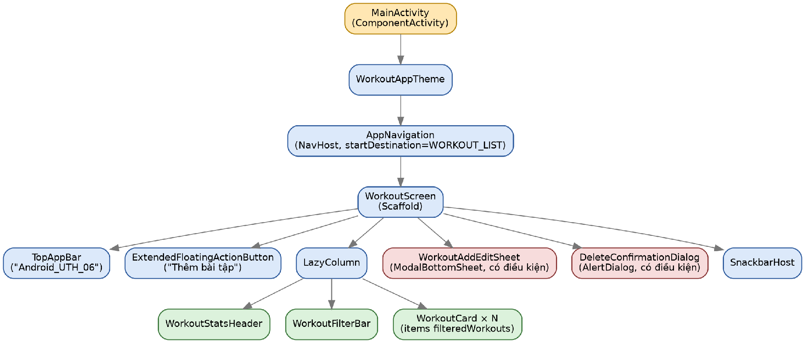
Hình 2. Cây thành phần giao diện (Composable hierarchy)

8.1. Mô tả từng màn hình / thành phần
- WorkoutScreen: màn hình duy nhất của ứng dụng — Scaffold gồm TopAppBar ("Android_UTH_06"), FloatingActionButton "Thêm bài tập", và LazyColumn cuộn nội dung chính.
- WorkoutStatsHeader: thẻ thống kê hiển thị 3 chỉ số — tổng số bài tập, tổng số phút, tổng số kcal — nằm trên cùng danh sách.
- WorkoutFilterBar: ô tìm kiếm (OutlinedTextField) kết hợp hàng FilterChip cuộn ngang cho các phân loại Tất cả / Strength / Cardio / HIIT / Yoga.
- WorkoutCard: thẻ hiển thị một bài tập — nhãn phân loại, tiêu đề, hai AssistChip (thời lượng, calo), ghi chú (nếu có), và hai IconButton Sửa/Xóa.
- WorkoutAddEditSheet: ModalBottomSheet chứa form nhập tên, phân loại, thời lượng, calo, ghi chú; nút Hủy/Thêm (hoặc Lưu khi đang sửa).
- DeleteConfirmationDialog: AlertDialog xác nhận trước khi xóa, hiển thị tên bài tập sắp xóa.

9. Sơ đồ UML

9.1. Sơ đồ Use Case
Các chức năng người dùng có thể thực hiện với hệ thống:
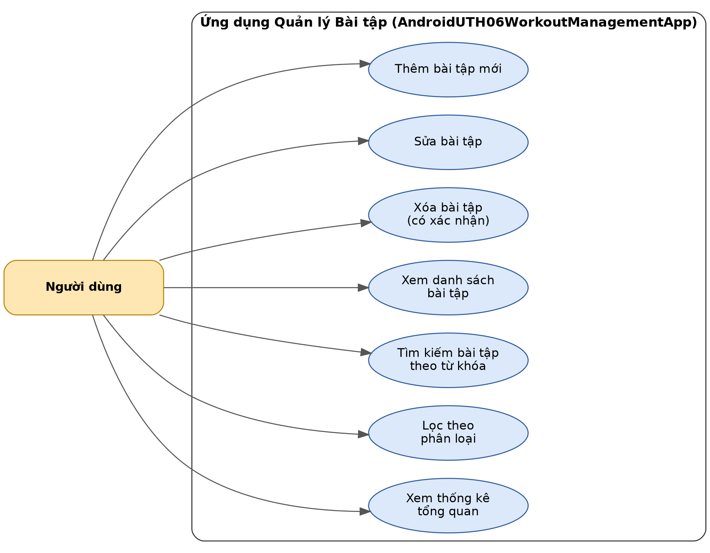
Hình 3. Sơ đồ Use Case

9.2. Sơ đồ hoạt động (Activity Diagram)
Luồng xử lý tổng quát từ lúc mở ứng dụng đến khi trạng thái giao diện được cập nhật, bám sát các hàm thực tế trong WorkoutViewModel:
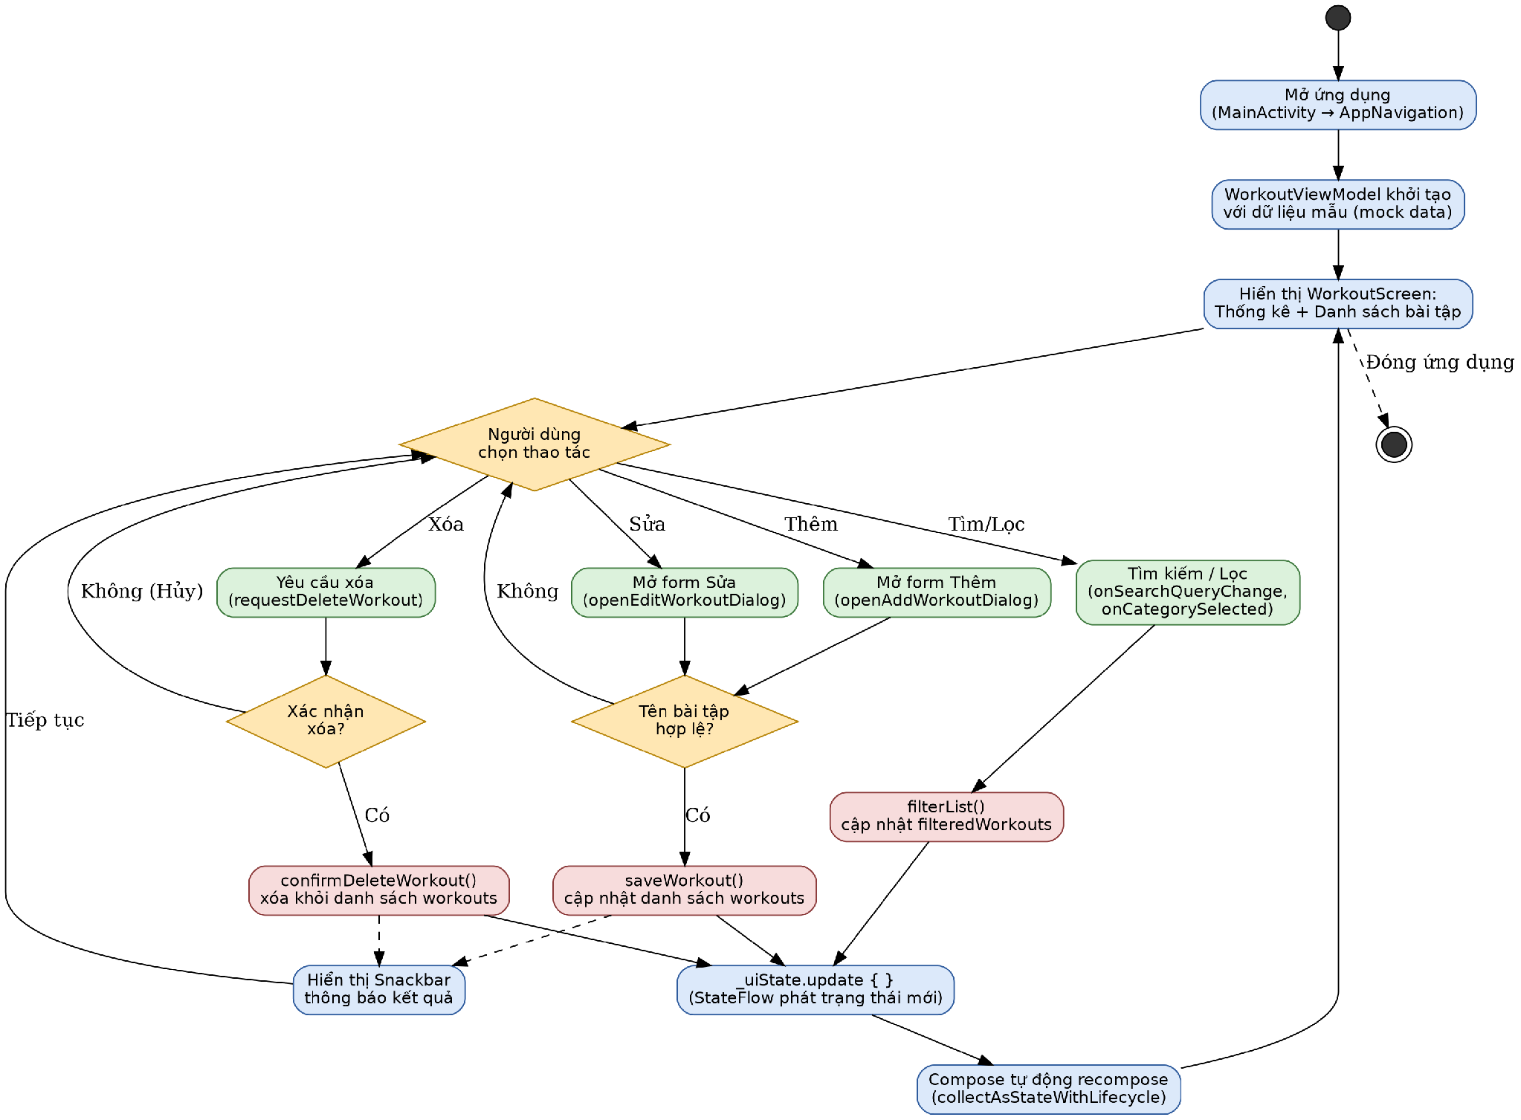
Hình 4. Sơ đồ hoạt động (Activity Diagram)

9.3. Sơ đồ tuần tự (Sequence Diagram)
Minh họa chi tiết luồng tương tác thực tế giữa các thành phần khi thực hiện chức năng "Thêm bài tập" (openAddWorkoutDialog → saveWorkout → cập nhật StateFlow → recomposition):
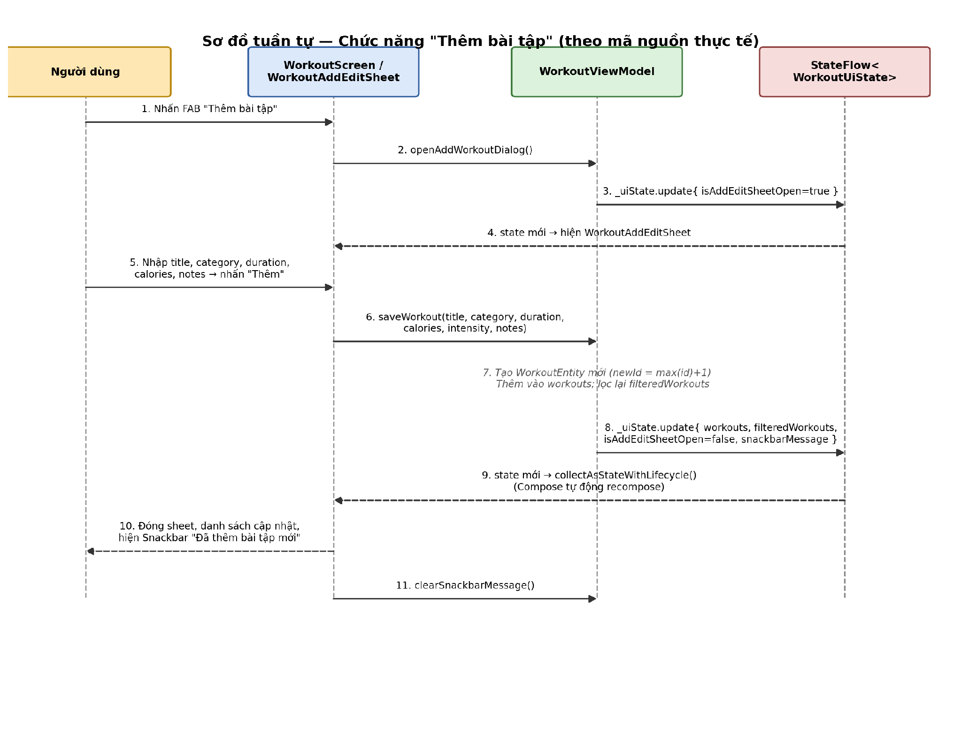
Hình 5. Sơ đồ tuần tự — Chức năng Thêm bài tập

9.4. Sơ đồ lớp (Class Diagram)
Các lớp, thuộc tính, phương thức thực tế trong mã nguồn và mối quan hệ giữa chúng:
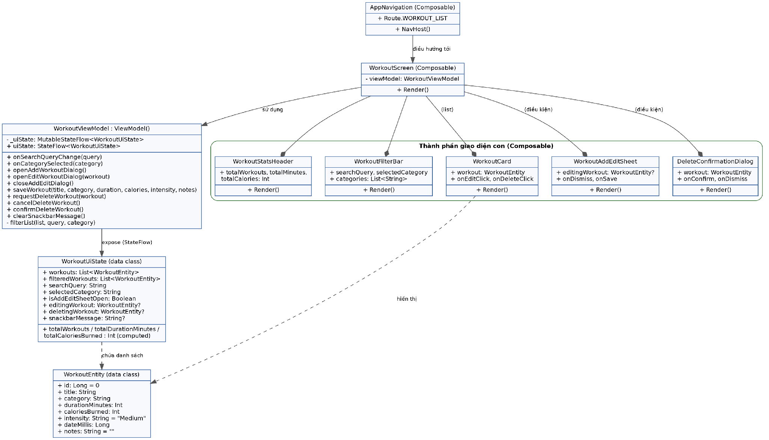
Hình 6. Sơ đồ lớp (Class Diagram)

PHẦN III — TÀI LIỆU MÔ TẢ PROTOCOL TƯƠNG TÁC
Phần này mô tả "giao thức" (protocol/contract) tương tác giữa các tầng View – ViewModel – Model trong ứng dụng: quy ước gọi hàm, hợp đồng dữ liệu (state contract), và cách các thành phần giao tiếp với nhau một cách nhất quán.

10. Mô hình luồng dữ liệu một chiều (Unidirectional Data Flow)
Ứng dụng tuân theo nguyên tắc UDF: sự kiện (Event) đi từ View lên ViewModel, ViewModel xử lý và phát ra trạng thái (State) mới; View chỉ đọc và hiển thị State, không tự ý thay đổi dữ liệu:
Sự kiện người dùng (UI Event)
↓
WorkoutScreen gọi hàm public trên WorkoutViewModel
↓
WorkoutViewModel xử lý nghiệp vụ, gọi _uiState.update { currentState -> newState }
↓
StateFlow<WorkoutUiState> phát giá trị mới (emit)
↓
WorkoutScreen thu thập qua collectAsStateWithLifecycle() và tự động recompose

Nguyên tắc quan trọng: WorkoutUiState là data class bất biến (immutable) — mỗi lần cập nhật tạo ra một bản sao mới bằng copy(), đảm bảo không có trạng thái nào bị thay đổi ngầm (không có side-effect ẩn) và giúp Compose so sánh, quyết định recomposition chính xác.

11. Giao thức trạng thái (State Contract)
- Nguồn trạng thái duy nhất (Single Source of Truth): private val _uiState: MutableStateFlow<WorkoutUiState> — chỉ WorkoutViewModel được phép ghi.
- Giao diện chỉ nhận bản chỉ-đọc: val uiState: StateFlow<WorkoutUiState> = _uiState.asStateFlow() — View không thể gọi .update{} trực tiếp, đảm bảo tách bạch quyền ghi/đọc.
- View đăng ký lắng nghe bằng: val uiState by viewModel.uiState.collectAsStateWithLifecycle() — tự động hủy đăng ký khi Composable rời khỏi vòng đời, tránh rò rỉ bộ nhớ.
- Mọi cập nhật state đều là toàn vẹn nguyên tử (atomic) thông qua hàm update{} của StateFlow, tránh xung đột khi có nhiều thay đổi gần nhau.

12. Giao thức sự kiện — API công khai của WorkoutViewModel
Bảng dưới đây mô tả "hợp đồng" (contract) của từng hàm: điều kiện đầu vào, hành vi xử lý và thay đổi trạng thái tương ứng.
Hàm (Event API) | Tham số | Hiệu ứng lên WorkoutUiState
onSearchQueryChange() | query: String | Cập nhật searchQuery; tính lại filteredWorkouts bằng filterList().
onCategorySelected() | category: String | Cập nhật selectedCategory; tính lại filteredWorkouts.
openAddWorkoutDialog() | — | editingWorkout = null; isAddEditSheetOpen = true.
openEditWorkoutDialog() | workout: WorkoutEntity | editingWorkout = workout; isAddEditSheetOpen = true.
closeAddEditDialog() | — | isAddEditSheetOpen = false; editingWorkout = null.
saveWorkout() | title, category, durationMinutes,caloriesBurned, intensity, notes | Nếu editingWorkout != null: cập nhật phần tử theo id; ngược lại: thêm WorkoutEntity mới (id = max+1). Đóng sheet, hiện snackbarMessage.
requestDeleteWorkout() | workout: WorkoutEntity | deletingWorkout = workout (mở AlertDialog xác nhận).
cancelDeleteWorkout() | — | deletingWorkout = null.
confirmDeleteWorkout() | — | Loại bỏ phần tử có id trùng deletingWorkout khỏi workouts; tính lại filteredWorkouts; hiện snackbarMessage.
clearSnackbarMessage() | — | snackbarMessage = null (sau khi đã hiển thị xong).
filterList() [private] | list, query, category | Hàm nội bộ: lọc theo category (so khớp không phân biệt hoa/thường) và theo query (khớp title hoặc notes).

13. Giao thức điều hướng (Navigation Protocol)
Điều hướng được quản lý bởi AppNavigation sử dụng Navigation Compose:
object Route { const val WORKOUT_LIST = "workout_list" }
NavHost(navController, startDestination = Route.WORKOUT_LIST) {
composable(Route.WORKOUT_LIST) { WorkoutScreen(viewModel = viewModel) }
}

Ở phiên bản hiện tại chỉ có một route duy nhất (WORKOUT_LIST); WorkoutViewModel được khởi tạo bằng viewModel() và gắn với vòng đời của NavBackStackEntry hiện hành. Cấu trúc Route object cho phép bổ sung màn hình mới (ví dụ màn hình chi tiết bài tập) mà không phá vỡ quy ước điều hướng hiện có.

14. Kết luận
Tài liệu đã trình bày đầy đủ ba phần: báo cáo tổng quan, thiết kế chi tiết dữ liệu/giao diện/UML, và mô tả protocol tương tác giữa các tầng — toàn bộ được xây dựng bám sát mã nguồn thực tế của dự án AndroidUTH06WorkoutManagementApp. Kiến trúc MVVM kết hợp mô hình luồng dữ liệu một chiều giúp ứng dụng có cấu trúc rõ ràng, dễ đọc, dễ kiểm thử và thuận lợi để mở rộng.

15. Hạn chế hiện tại và hướng phát triển
- Hạn chế: dữ liệu bài tập chỉ tồn tại trong bộ nhớ (StateFlow của WorkoutViewModel) — bị mất khi tiến trình bị hệ thống thu hồi hoặc thiết bị khởi động lại; chưa có tầng Repository hay cơ sở dữ liệu cục bộ.
- Hướng phát triển 1: bổ sung Room Database hoặc DataStore để lưu trữ bền vững, đưa WorkoutViewModel giao tiếp qua một Repository thay vì danh sách trong bộ nhớ.
- Hướng phát triển 2: đồng bộ dữ liệu lên máy chủ / Firebase để dùng được trên nhiều thiết bị.
- Hướng phát triển 3: bổ sung thông báo nhắc lịch tập luyện (WorkManager + Notification).
- Hướng phát triển 4: bổ sung màn hình chi tiết/biểu đồ tiến độ, mở rộng Route trong AppNavigation.
- Hướng phát triển 5: viết thêm Unit Test cho WorkoutViewModel (đặc biệt hàm filterList, saveWorkout) và UI Test cho WorkoutScreen.

